分布式录波web端产品说明

1，产品简介 3
1.1， 3
2，页面结构说明 3
2.1,页面结构主要包含： 3
2.2，菜单区： 3
2.3，采集卡区： 4
2.4，告警区： 4
2.5，主窗口： 4
2.6，操作记录区： 4
3，功能特性介绍 4
3.1，功能介绍 4
4，操作说明 4
4.1，各区显示操作： 5
显示菜单区： 5
显示告警区： 6
显示操作记录区 6
采集卡区： 6
4.2,菜单区功能操作： 7
4.2.1 登录： 7
4.2.2 手启动录波： 7
4.2.4 当前数据显示（实时）： 8
4.2.5，历史数据查询： 8
4.2.6 定值信息显示与编辑： 9
4.2.7 告警历史记录查询导出： 10
4.2.8 录波管理历史记录查询导出及打开： 10
4.2.9 当前电能质量数据查询及导出 10
4.2.10 电能质量历史数据的操作 11
4.2.11 操作记录历史数据查询 12
4.2.12 系统管理——用户切换、退出登录，修改系统刷新时间 12
4.3 采集卡区操作： 12
4.4 告警区操作 13
4.4.1 告警列表操作 13
4.4.2 录波列表操作 13
4.5 操作记录（实时） 13

1，产品简介

1.1，
分布式录波web版用于替换原分布式录波客户端，主要解决了原客户端运行环境限制的问题。Web版功能覆盖原客户端及部分功能添加。

2，页面结构说明
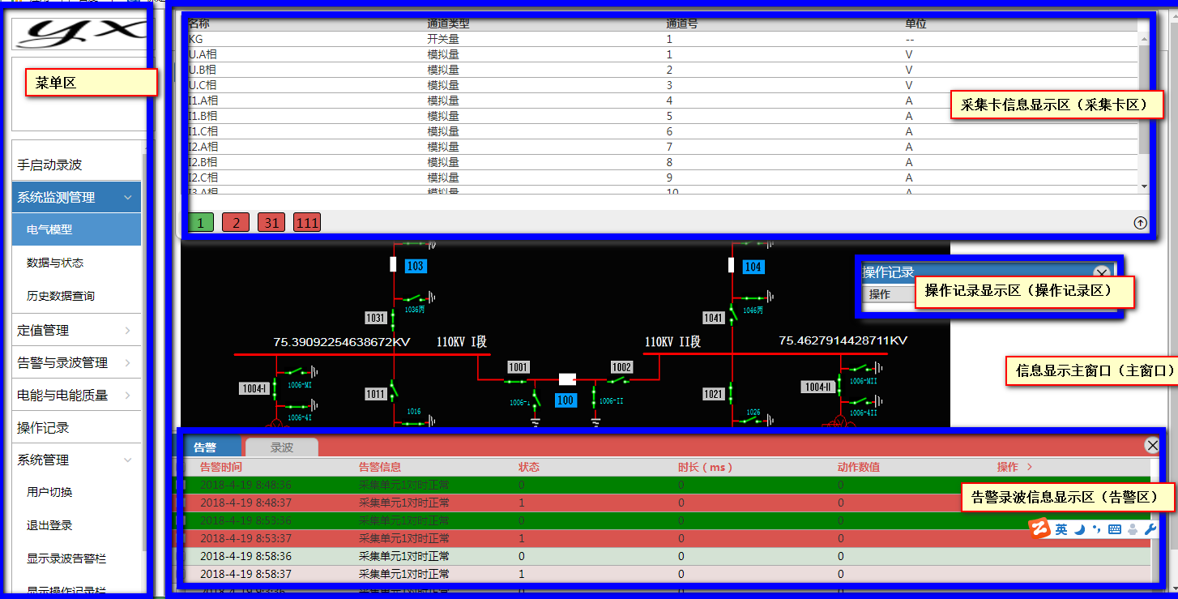

2.1,页面结构主要包含：
菜单区、采集卡信息显示区（采集卡区）、操作记录显示区（操作记录区）、信息显示主窗口（主窗口），告警录波信息显示区（告警区），以下分别用菜单区、采集卡区、操作记录区、主窗口、告警区指代。

2.2，菜单区：
包含一张普通图片，登录信息，项目菜单

2.3，采集卡区：
下方显示采集卡数量及状态，上方显示对应采集卡的采集点。

2.4，告警区：
两个切换页面分别显示告警信息、录波信息。

2.5，主窗口：
根据菜单区切换显示内容

2.6，操作记录区：
查看操作记录

3，功能特性介绍

3.1，功能介绍
登录、注销、手启动录波、电气模型图形显示、电气模型图形界面数据显示（实时）、电气模型图形界面操作、查询所有当前数据（实时）、根据时间区间查询历史数据、显示及修改电压/电流/独立检测点/开关量定值数据、根据时间区间查询及导出告警信息历史记录、根据时间区间查询及导出录波信息历史记录、打开查看录波文件（借助外部工具）、查看及导出当前电能质量数据、根据时间区间查询并导出电能质量历史数据及通过折线图显示、根据时间区间查询并导出操作记录历史、修改系统刷新时间（系统推送时间间隔）、告警推送（实时）、操作记录推送（实时）

4，操作说明

4.1，各区显示操作：
通过地址：http://192.168.250.167:5000 进入系统，默认进入 “系统监测管理》电气模型” 界面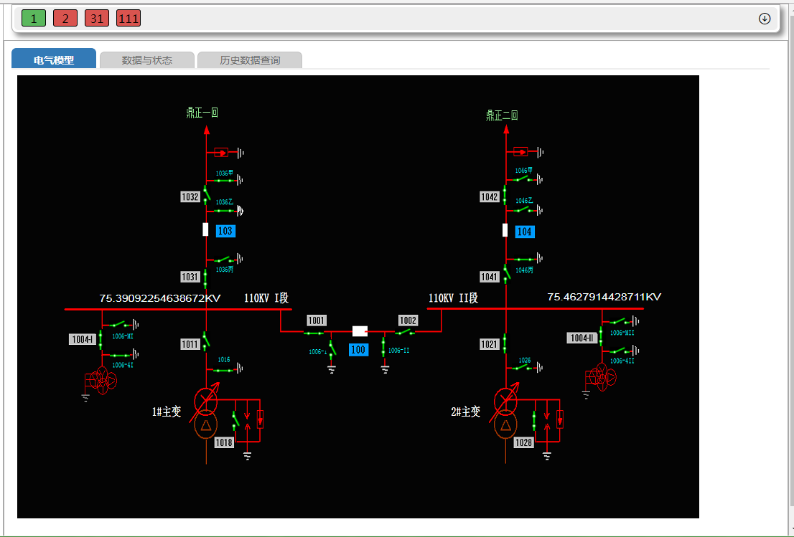

显示菜单区：
鼠标移到窗口最左侧，显示菜单栏，点击‘系统管理》菜单栏锁定’将菜单栏锁定
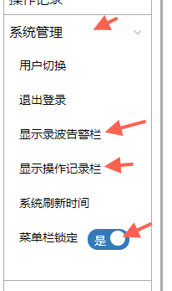

显示告警区：
点击‘系统管理》显示录波告警栏’,点击栏目右上角关闭。

显示操作记录区
：点击‘系统管理》显示操作记录栏’，点击栏目右上角关闭。

采集卡区：
点击右上角图标显示，隐藏
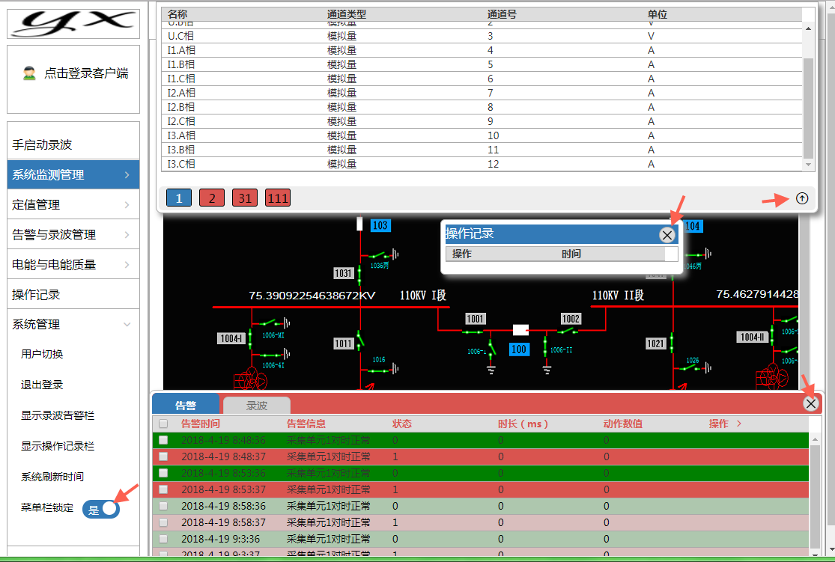

4.2,菜单区功能操作：

4.2.1 登录：
点击菜单区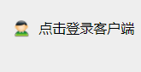弹出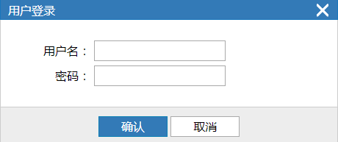输入用户名密码登录，提示登录成功并显示用户名表示登录成功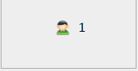

4.2.2 手启动录波：
点击菜单区 ‘手启动录波’弹出确认框，点‘确认’，提示‘录波启动成功’表示首启动录波成功。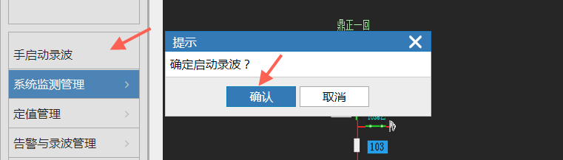
4.2.3 电气模型图形数据操作：
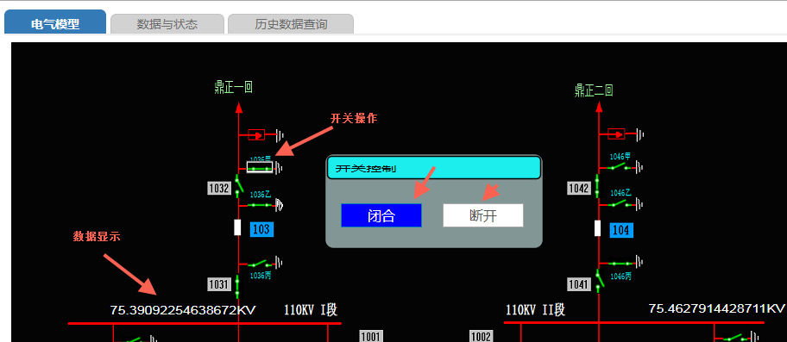

4.2.4 当前数据显示（实时）：
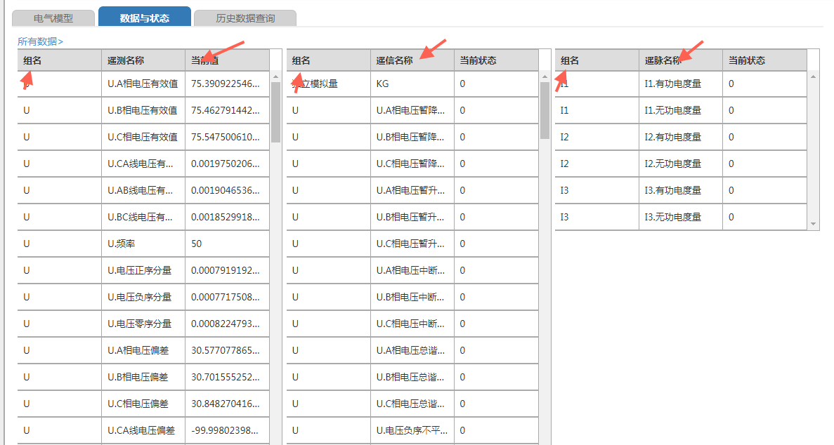
进入 ‘系统监测管理》数据与状态’分类显示所有显示所有数据，点击表头则分组显示某一类数据
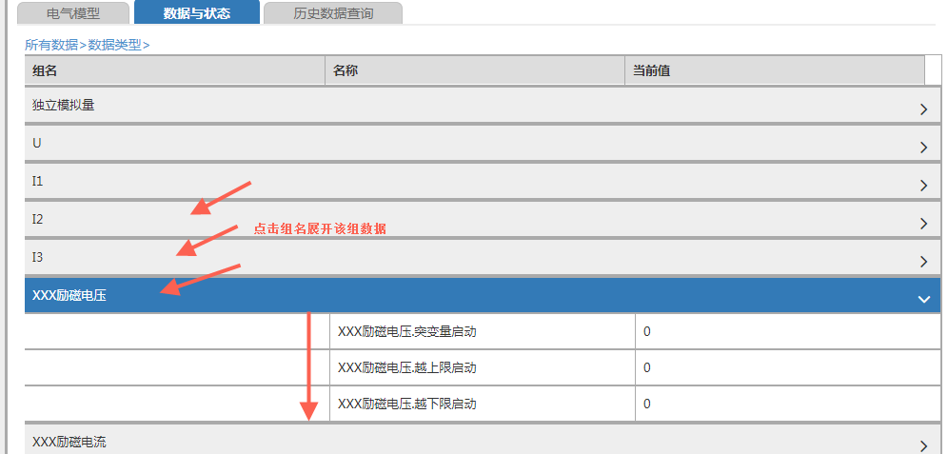

4.2.5，历史数据查询：
查询结果是通过外部工具打开，所以操作前需要做一些准备工作：
准备工作：电脑预装display工具并设置.cfg文件默认打开软件，设置浏览器下载完成后总是打开
准备工作完成后，在页面选择起始时间，要查询毫秒数，点击打开，浏览其自动下载对应文件并打开显示。
起始时间和毫秒数全部输入才可以点击‘打开’按钮

4.2.6 定值信息显示与编辑：
点击菜单区 ‘定值管理》*’查看定值信息并可以修改保存，所有输入框并未作任何输入限制，根据具体项目需求再添加
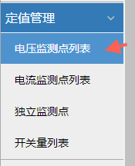

电压定值：
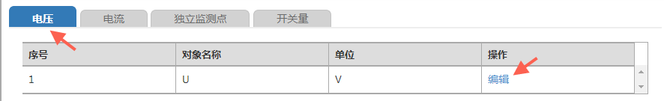
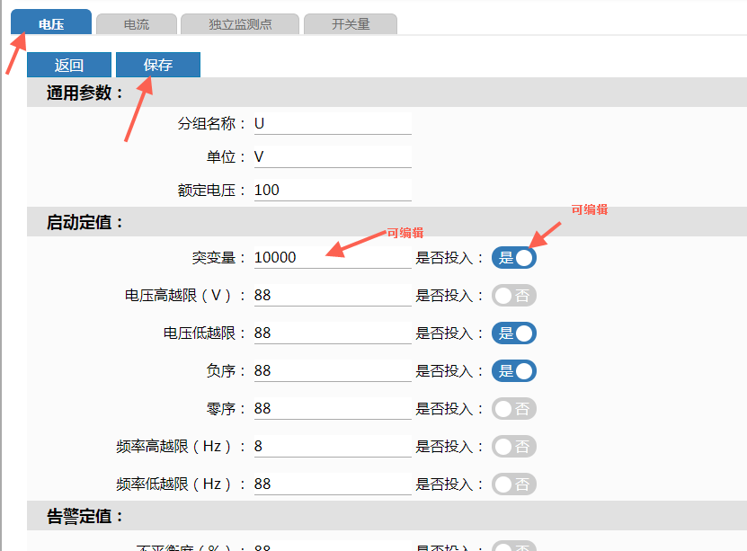

独立监测点定值：
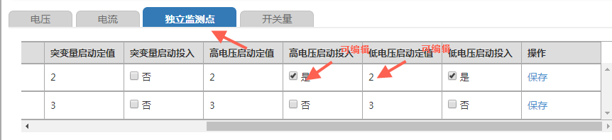

电流定值：与电压定值操作相同

开关量定值：与独立监测点定值操作相同

4.2.7 告警历史记录查询导出：
进入页面默认查询最近24小时数据，用户可以修改日期查询或点快速查询查最近7天、30天数据，如果数据超过1000条，则只显示查到的前1000条数据并提示用户，所以为了不丢失数据尽量缩短查询区间范围，查询结果导出直接点击‘导出’按钮；
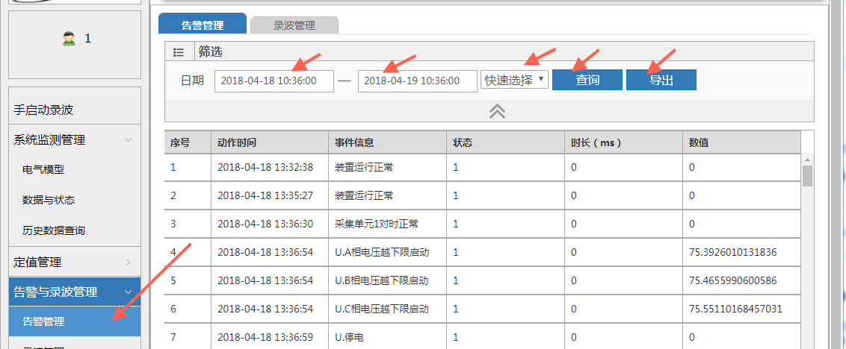

4.2.8 录波管理历史记录查询导出及打开：
查询导出操作与告警历史记录查询导出操作一致
录波文件打开：需要准备工作参照4.2.5
准备工作完成后直接点击打开，浏览器下载对应文件，完成后自动打开

4.2.9 当前电能质量数据查询及导出
选择分组点击查询，点击‘导出’按钮导出查询结果，分组为必填项，否则查询按钮禁用
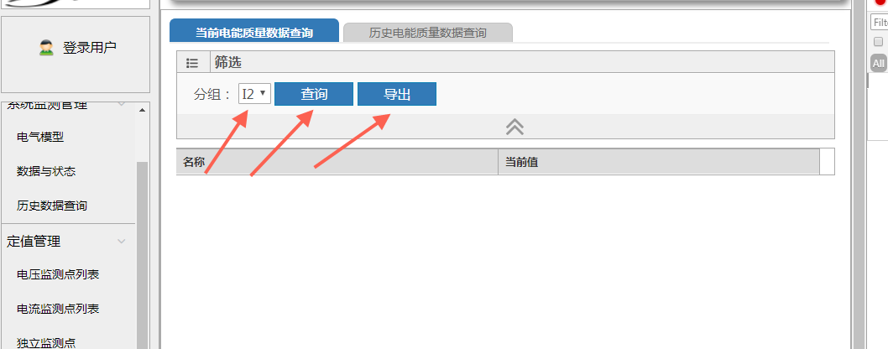

4.2.10 电能质量历史数据的操作
进入电能质量历史数据默认查询最近24小时数据，用户可以修改起始、结束时间、分组点击查询，点击‘导出’按钮导出查询结果，点击‘显示波形’按钮跳转到波形显示页面
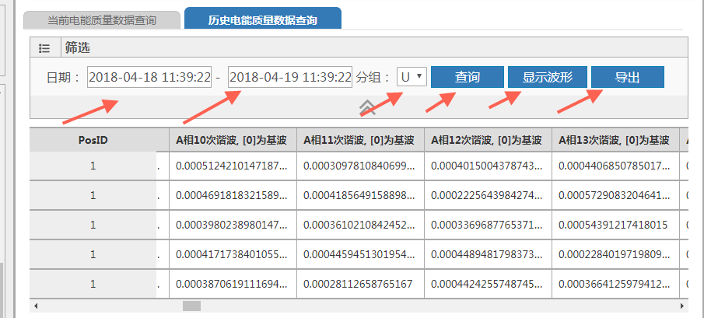
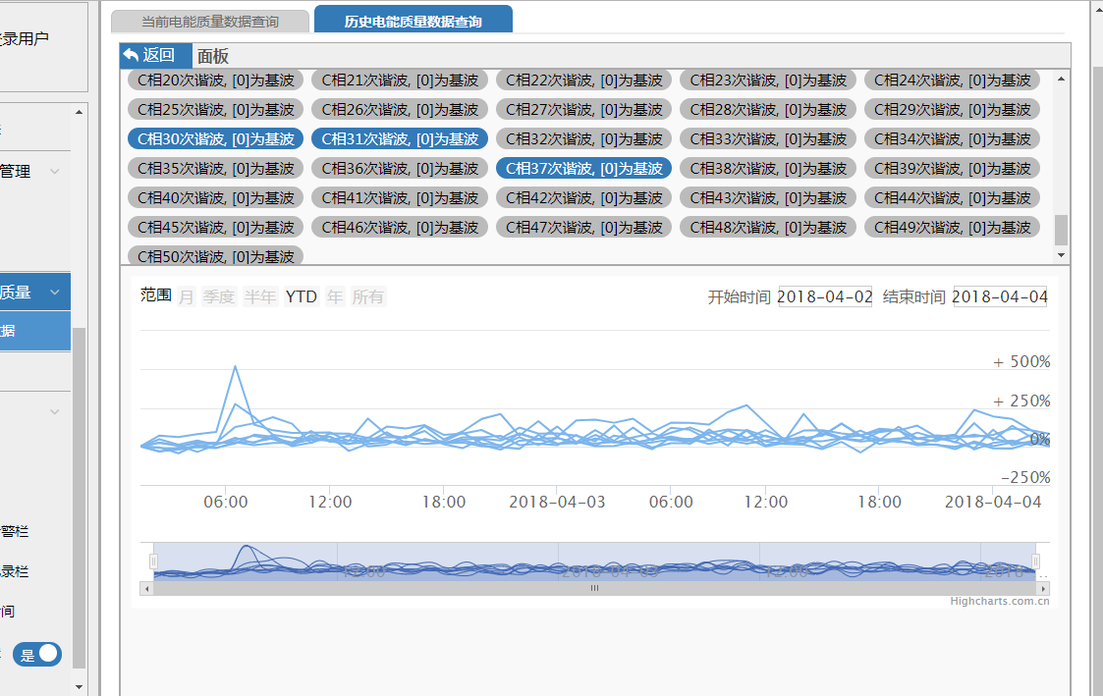
显示波形页面-只显示选中数据的波形

4.2.11 操作记录历史数据查询
进入页面默认查询最近24小时的数据,用户可以修改起始、结束时间，查询，或者快速选择时间段查询，点击‘导出’按钮导出查询结果

4.2.12 系统管理——用户切换、退出登录，修改系统刷新时间
点击‘系统管理》用户切换’弹出用户名密码输入模态框，切换当前登录用户；
点击‘系统管理》退出登录’弹出退出登录确认模态框，点‘确认’按钮退出登录；
点击‘系统管理》系统刷新时间’弹出系统刷新时间修改输入模态框，修改后点击保存；

4.3 采集卡区操作：
点击采集卡，上方列表显示当前采集卡的采集点，闪烁的采集卡为当前采集卡
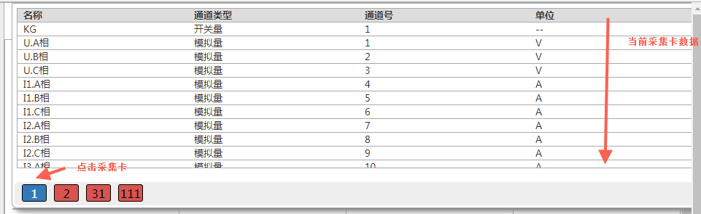

4.4 告警区操作

4.4.1 告警列表操作
有新告警该区回自动弹出显示，新告警项默认为active告警，呈闪烁状态，点击后停止闪烁，此状态未存入数据库，只是前端显示用
点击右侧‘操作》清空’可以清空列表，清空后还可以到告警历史记录中查询
点击右侧‘操作》导出’可导出当前列表

点击右侧‘操作》处理’可以批量处理选中的项目停止闪烁
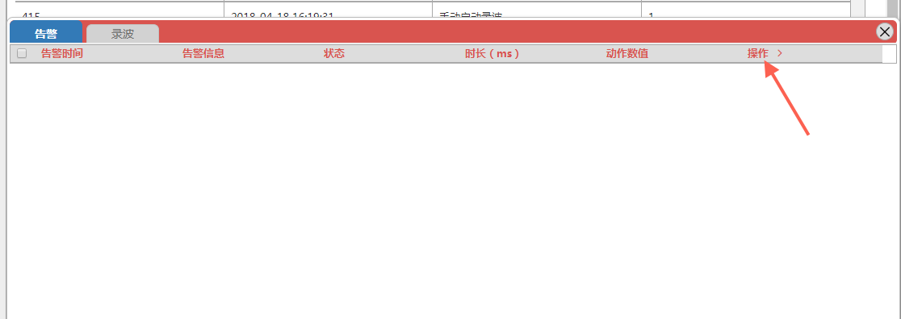

4.4.2 录波列表操作
准备工作参考4.2.5
显示后台推送的录波文件，双击下载对应文件并打开
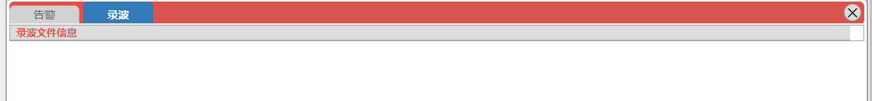

4.5 操作记录（实时）
显示后台推送的操作记录

